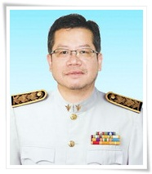

นายเกษตร ปะทิ
สาธารณสุขอำเภอบ้านหลวง

